РАБОТОДАТЕЛЮ!
Как принять участие в программе по субсидированию найма для трудоустройства безработных согласно постановления Правительства Российской Федерации от 13.03.2021 № 362 «О государственной поддержке в 2021 году юридических лиц и индивидуальных предпринимателей при трудоустройстве безработных граждан»

- Ознакомьтесь с Правилами предоставления субсидий Фондом социального страхования Российской Федерации в 2021 году из бюджета Фонда социального страхования Российской Федерации юридическим лицам и индивидуальным предпринимателям, в целях их стимулирования к трудоустройству безработных граждан (далее-Правила).

- Подайте заявление на получение государственной услуги содействие в подборе необходимых работников через личный кабинет на Портале «Работа в России» (trudvsem.ru) и укажите перечень свободных рабочих мест и вакантных должностей.
!!! Обратите внимание: направляя заявление, Вы подтверждаете свое соответствие условиям возмещения затрат согласно Правил.
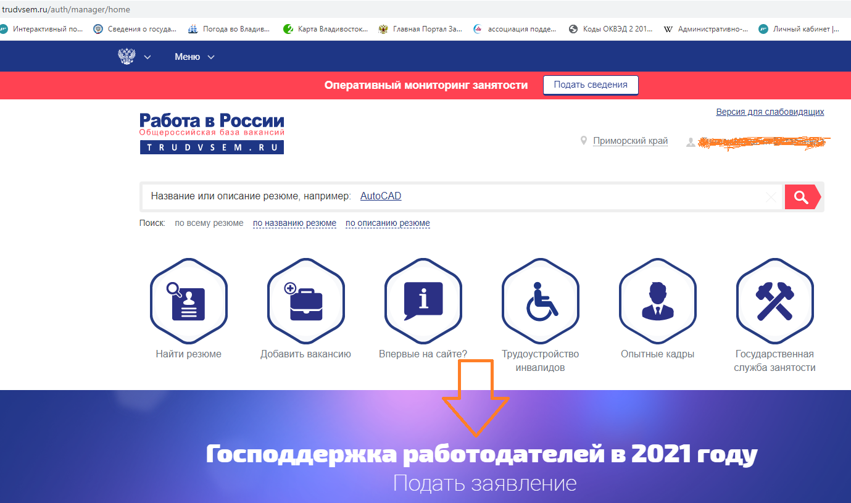

- КГКУ «Приморский центр занятости населения» окажет Вам государственную услугу по содействию в подборе необходимых работников из числа граждан, сведения о которых содержаться в регистре получателей государственных услуг в сфере занятости населения (направит соискателей на собеседование, согласно требований вакансии).

- Принятые на работу в Вашу организацию, в рамках участия в данной программе, безработные граждане должны быть трудоустроены на условиях полного рабочего дня с учетом установленного правилами внутреннего трудового распорядка режима рабочего времени.

- Заработная плата принятых на работу в рамках Программы безработных граждан не должна быть ниже величины МРОТ.

- Подайте заявление на возмещение затрат в Фонд социального страхования Российской Федерации не ранее, чем через месяц после даты, с которой трудоустроенный безработный гражданин приступил к исполнению трудовых обязанностей в соответствии с трудовым договором, но не позднее 1 ноября 2021 года.

- Фонд социального страхования Российской Федерации проведет проверку предоставленных Вами сведений и примет решение об осуществлении выплат.

Информация о Программе по ссылке: https://trudvsem.ru/information/pages/support-program

ТЕЛЕФОН ГОРЯЧЕЙ ЛИНИИ (423)222 76 95

Чтобы работодателю получить государственную поддержку при трудоустройстве безработных граждан требуется соблюдение следующих условий:
- Государственная регистрация до 01 января 2021 года в соответствии с законодательством Российской Федерации
- Отсутствие задолженности налогов, сборов, страховых взносов, пеней, штрафов и процентов в соответствии с законодательством Российской Федерации о налогах и сборах и законодательства об обязательном социальном страховании от несчастных случаев на производстве и профессиональных заболеваний
- Не находится в процессе реорганизации, ликвидации, банкротства и деятельность организации не была приостановлена или прекращена
- Не получает средства из федерального бюджета в рамках иных программ в целях возмещения затрат, связанных с трудоустройством безработных граждан
- В уставном (складочном) капитале организации доля участия иностранных юридических лиц, в совокупности не превышает 50 процентов
- Руководитель или главный бухгалтер организации не внесены в реестр дисквалифицированных лиц
- Организация не является заемщиком в соответствии с постановлением Правительства РФ "Об утверждении Правил предоставления субсидий из федерального бюджета российским кредитным организациям на возмещение недополученных ими доходов по кредитам, выданным в 2021 году юридическим лицам и индивидуальным предпринимателям на восстановление предпринимательской деятельности".

